«Оказание первой помощи в ____________________  ____________________  _______________»  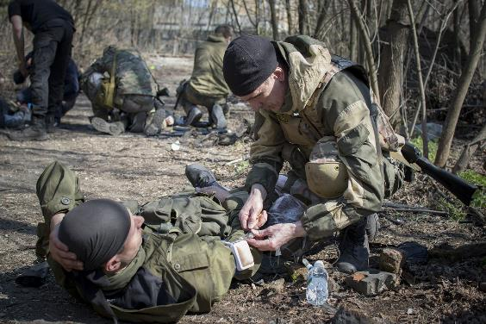  «На войне, как на войне» |  | 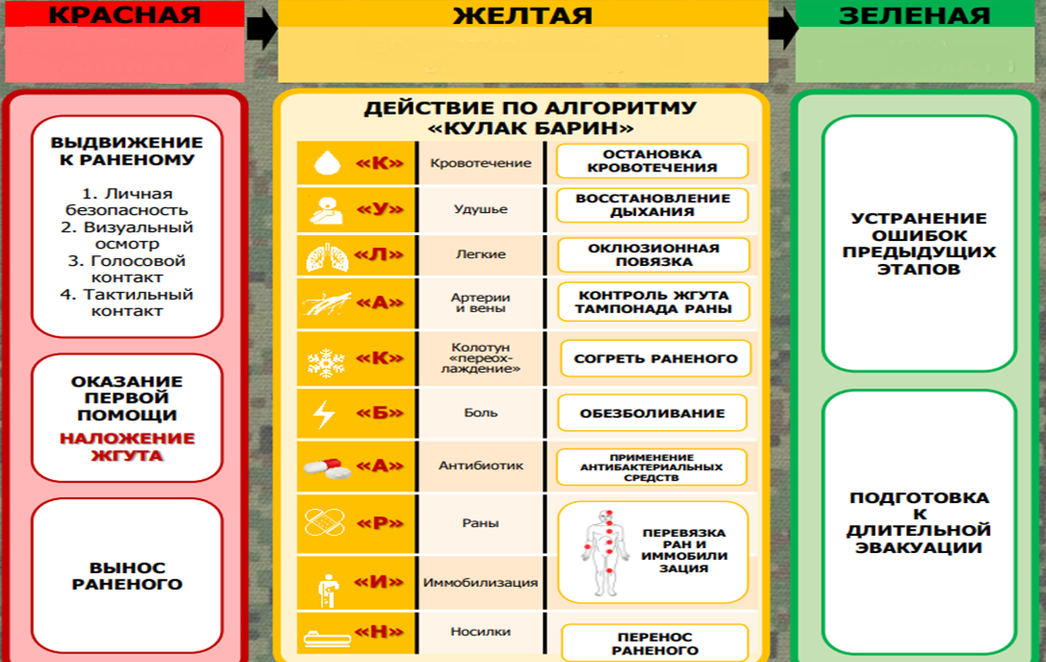 |  |  |  | Оказание ПП при  ____________________  _____________________  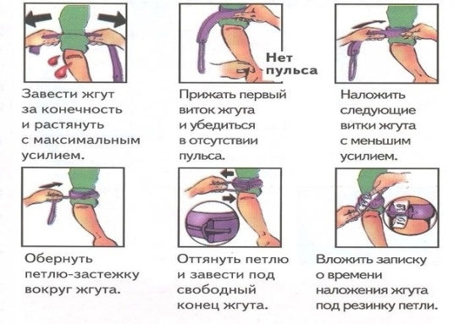  _________________ Необходимо записать __________ наложения жгута. Длительность наложения жгута не более _________
Соотнесите правые и левые части столбцов:   |  | Оказание ПП при  ____________________  _____________________  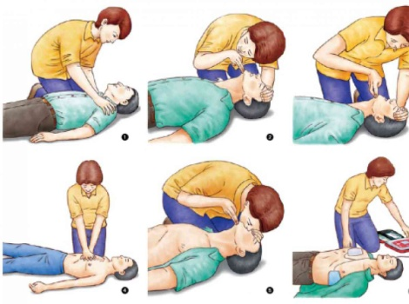  Соотношение компрессий грудной клетки и искусственного дыхания «рот ко рту» = ____________ |  | Оказание ПП при  ____________________  _____________________  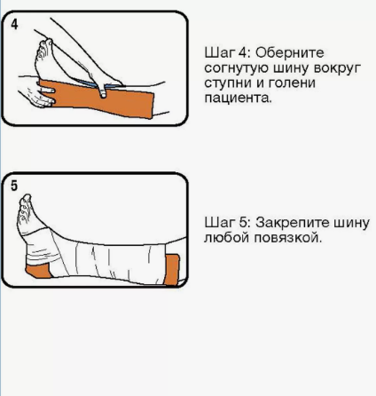  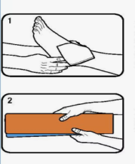  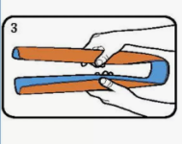  Фиксируется не менее  _____ суставов  (выше и ниже перелома) |  | Оказание ПП при  ____________________  _____________________  _________________  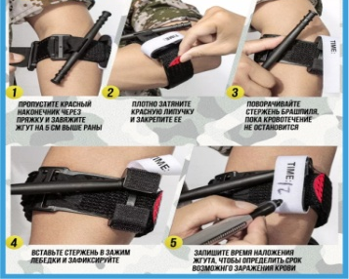  ______________ - устройство, которое закручивается при помощи рычага и позволяет остановить кровотечение. Жгут на бедренную артерию должен быть наложен в течение _____________
  1.Соотношение компрессий и ИД | А.4-6
  2. Длительность наложения жгута не более ______часа/ов | Б.1
  3.При переломе фиксируется не менее ____ суставов | В.30:2
  4.Разновидностей кровотечения - ____ | Г.3
  5. Сколько минут отводится для оказания помощи в жёлтой зоне? | Д.2


